**实验7正弦交流电路中的阻抗和频率特性研究**

**1.实验目的**

1)加深对正弦交流电流的kvl定律认识。

2)学习正弦交流电路中阻抗的测量方法。

3)掌握Xl,Xc阻抗频率特性的测量方法。

**2.试验任务**

**(1)测量阻抗**

1)用“相量法”测量空心电感线圈两端的阻抗Zlr,如图，其中r是电感线圈的直流电阻。输入电压的频率在200~300HZ中任选两个，分别测量计算。

2)按照图2所示电路。从a,b端口用“相量法”测量内带电容的阻抗Zab，输入电压的频率在1~3KHZ中任选取两个，分别测量。



图1 图2

**（2）测量频率特性 测量Xl,Xc阻抗频率特性，作频率特性曲线**

1)点测Xl—f特性。自选电感（L:50~400mH）与电阻R串联（R：200~1KΩ）做出曲线（f:50HZ~3kHZ）。

2）点测Xc—f特性。自选电容（C：0.1~2uF）与电阻R串联（R：200~1KΩ）做出曲线（f:50HZ~3KHZ）。

3)观察电压电流相位关系，用示波器分别观察图3，图4所示电感电容中电压电流相位。



图3 图4

**3.实验方法及电路图**

**（1）测量阻抗**

**1)空心电感线圈的阻抗测量**

实验步骤：

①按图5所示电路图连接电路

②接入正弦电压源后，在电压频率f=230HZ时，依次用交流电压表测量路端电压U,外接电阻上电压UR及电感上电压Ulr

③用交流电流表测量电I

④根据相量法，测出U,UR,Ulr后，用余弦公式 $\frac{{(UR)}^{2}+{(Ulr)}^{2}-{(U)}^{2}}{2(UR)(Ulr)}$ 可求得UR与Ulr间的夹角α，则Zlr= $\frac{Ulr}{I}\cos{α}+j\frac{Ulr}{I}\sin{α}$

⑤调节电压频率，使得f=270HZ，重复上述步骤，计算Zlr



图5

**2)内带电容的阻抗测量**

实验步骤：

①按图2所示电路图连接电路

②接入正弦电压源后，在电压频率f=1.840KHZ时，依次用交流电压表测量路端电压U,外接电阻上电压UR及内带电容上电压Uab

③用交流电流表测量电流I

④根据相量法，测出U,UR,Uab后，用余弦公式 $\frac{{(UR)}^{2}+{(Uab)}^{2}-{(U)}^{2}}{2(UR)(Uab)}$ 可求得UR与Ulr间的夹角β，则Zab= $\frac{Uab}{I}\cos{β}+j\frac{Uab}{I}\sin{β}$

⑤调节电压频率，使得f=2.657KHZ，重复上述步骤，计算Zab

**（2）测量频率特性 测量Xl,Xc阻抗频率特性，作频率特性曲线**

**1)点测Xl—f特性**

实验步骤：

①按图6所示电路图连接电路

②接入正弦电压源后，调节电压频率，使得f=50HZ,用交流电压表测量电感上电压Ul

③用交流电流表测量电流I

④根据Xl= $\frac{Ul}{I}$ 计算电感感抗

⑤调节电压频率f，在50~3000HZ内取适当间隔，重复上述步骤，计算Xl



图6

**2)点测Xc—f特性**

实验步骤：

①按图7所示电路图连接电路

②接入正弦电压源后，调节电压频率，使得f=50HZ,用交流电压表测量电感上电压Uc

③用交流电流表测量电流I

④根据Xc= $\frac{Uc}{I}$ 计算电容容抗

⑤调节电压频率f，在50~3000HZ内取适当间隔，重复上述步骤，计算Xc

图7

**3)观察电压电流相位关系**

实验步骤：

①分别按图3，图4连接电路图

②用示波器分别观察图3，图4所示电感电容中电压电流相位

**4.实验数据及表格**

**（1）测量阻抗**

**1)空心电感线圈的阻抗测量**

实验数据表格：

|  |  |  |  |  |  |  |
| --- | --- | --- | --- | --- | --- | --- |
| **R(Ω)** | **f(HZ)** | **U(V)** | **UR(V)** | **Ulr(V)** | **I(mA)** | **Zlr(Ω)** |
| 1000 | 230 | 5.00 | 3.95 | 2.80 | 3.86 | 51.04+j723.58 |
| 1000 | 270 | 5.00 | 4.75 | 0.491 | 4.56 | 50.70+j94.99 |

试验分析：从表格数据可知，对于空心电感来说，当电压源的频率在200~300HZ时，频率升高，空心电感的直流电阻将会减小，而其感抗部分也会减小，这与我们所知的实际情况并不相符。

**2)内带电容的阻抗测量**

实验数据表格：

|  |  |  |  |  |  |  |
| --- | --- | --- | --- | --- | --- | --- |
| **R(Ω)** | **f(KHZ)** | **U(V)** | **UR(V)** | **Uab(V)** | **I(mA)** | **Zab(Ω)** |
| 100 | 1.840 | 5.00 | 2.36 | 2.91 | 23.35 | 99.47-j75.09 |
| 100 | 2.657 | 5.00 | 2.47 | 2.68 | 24.85 | 95.44-j50.21 |

试验分析：从表格数据可知，对于内带电容来说，当电压源的频率在1~3KHZ时，频率升高，内带电容的电阻减小，容抗也会减小，这与我们所知道的电容具有“通交隔直”的特性保持一致。

**（2）测量频率特性 测量Xl,Xc阻抗频率特性，作频率特性曲线**

**1)点测Xl—f特性**

|  |  |  |  |  |  |
| --- | --- | --- | --- | --- | --- |
| **L(mH)** | **R(Ω)** | **F** | **Ul** | **I** | **Xl** |
| 200 | 300 | 50.08 | 1.69 | 19.65 | 86.00 |
| 200 | 300 | 300 | 5.78 | 13.7 | 421.90 |
| 200 | 300 | 550.5 | 7.11 | 9.4 | 756.38 |
| 200 | 300 | 805.4 | 7.59 | 7.1 | 1069.01 |
| 200 | 300 | 1054 | 7.79 | 5.6 | 1391.07 |
| 200 | 300 | 1300 | 7.94 | 4.7 | 1689.36 |
| 200 | 300 | 1552 | 7.55 | 4.0 | 1887.5 |
| 200 | 300 | 1802 | 8.06 | 3.5 | 2302.85 |
| 200 | 300 | 2051 | 8.09 | 3.1 | 2609.68 |
| 200 | 300 | 2257 | 8.18 | 2.9 | 2820.69 |
| 200 | 300 | 2492 | 8.17 | 2.6 | 3142.31 |
| 200 | 300 | 2765 | 8.19 | 2.4 | 3412.5 |
| 200 | 300 | 2999 | 8.21 | 2.2 | 3731.82 |

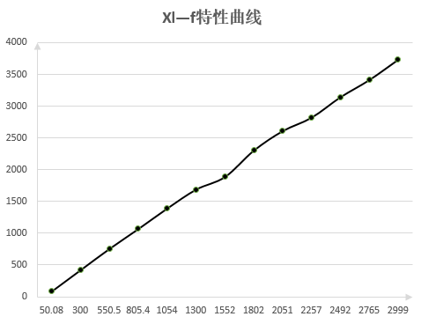

实验分析：

由Xl-f曲线可以看出，Xl与f呈正比例函数，Xl随f的增大而增大，符合Xl=jwL=j2πfL。

**2)点测Xc—f特性**

|  |  |  |  |  |  |
| --- | --- | --- | --- | --- | --- |
| **C(μF)** | **R（Ω）** | **f（HZ）** | **Uc(V)** | **I(mA)** | **Xc(Ω)** |
| 1 | 300 | 50.43 | 8.15 | 2.4 | 3395.83 |
| 1 | 300 | 350．6 | 6.51 | 14.0 | 465 |
| 1 | 300 | 700.8 | 4.25 | 19.3 | 220.28 |
| 1 | 300 | 1006 | 3.41 | 20.8 | 163.94 |
| 1 | 300 | 1298 | 2.73 | 19.8 | 137.88 |
| 1 | 300 | 1602 | 2.27 | 22.1 | 102.71 |
| 1 | 300 | 1903 | 1.91 | 19.1 | 100 |
| 1 | 300 | 2002 | 1.82 | 22.1 | 82.35 |
| 1 | 300 | 2494 | 1.49 | 22.6 | 65.93 |
| 1 | 300 | 2714 | 1.37 | 21.5 | 63.72 |
| 1 | 300 | 2995 | 1.26 | 21.06 | 59.83 |

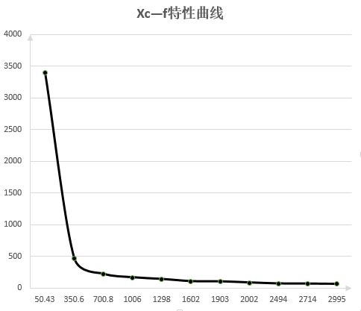

实验分析：

由Xc-f曲线可以看出，Xc与f呈反比例函数，Xc随f的增大而减小，Xc= $\frac{1}{jwc}$ = $\frac{1}{j2πfc}$

**3)观察电压电流相位关系**

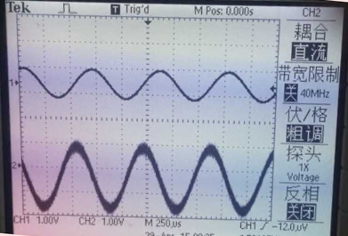

实验分析：

在该电路中CH1测的为电感两端的电压，CH2测的为电阻两端的电压，对于电感其电压相位不等于电流，而对于电阻其电压相位等于电流相位，所以CH2所测得电阻两段电压的相位等于整个电路的电流相位。从图上可以看出CH1所测得电感的两端电压相位约超前于CH2所测得电阻的两端电压相位90度，因此可以得出结论，电感两端的电压相位超前于其电流相位90度。

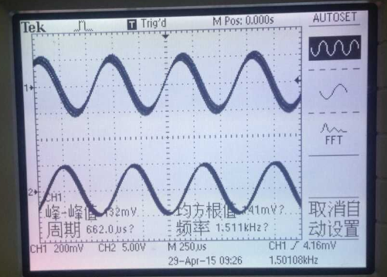

实验分析：

在该电路中CH1测的为电容两端的电压，CH2测的为电阻两端的电压，对于电容感其电压相位不等于电流，而对于电阻其电压相位等于电流相位，所以CH2所测得电阻两段电压的相位等于整个电路的电流相位。从图上可以看出CH1所测得电容的两端电压相位约落后于CH2所测得电阻的两端电压相位90度，因此可以得出结论，电容两端的电压相位落后于其电流相位90度。

**5.注意事项**

1）电源使用函数电源的正弦输出。

2）试验中使用的电容须是无极性电容。

3）实验过程中，线路的接触不良很可能对实验数据造成很大的影响

4）要会使用实验仪器，如示波器等

5）在处理实验数据时要熟练的掌握一些必备的办公软件

6）要注意实验过程中以及实验数据处理过程中的每一个细节